**КРАСНОЯРСКИЙ КРАЙ**

**ГОРОДСКОЙ ОКРУГ ГОРОД БОРОДИНО КРАСНОЯРСКОГО КРАЯ**

**АДМИНИСТРАЦИЯ ГОРОДА БОРОДИНО**

**ПОСТАНОВЛЕНИЕ**

г. Бородино

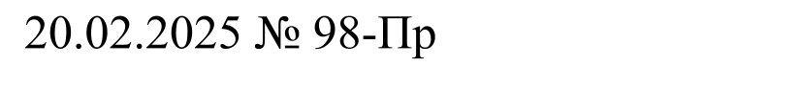

О внесении изменений в постановление Администрации города Бородино от 05.02.2025 № 65 «Об утверждении Порядка предоставления муниципальными учреждениями в области физической культуры и спорта муниципальных услуг детям из многодетных семей и льготным категориям граждан»:

В соответствии со статьей 13.2 Закона Красноярского края от 21.12.2010 №11-5566 «О физической культуре и спорте в Красноярском крае» (в редакции от 05.12.2024) ПОСТАНОВЛЯЮ:

1. Приложение 1 к Порядку предоставления муниципальными учреждениями в области физической культуры и спорта муниципальных услуг детям из многодетных семей и льготным категориям граждан изложить в новой редакции согласно приложению 1 к Постановлению Администрации г. Бородино.

2. Контроль за исполнением постановления возложить на заместителя Главы города Бородино А. А. Морозова.

3. Обнародовать настоящее постановление в газете «Бородинский вестник» и разместить на официальном сайте городского округа города Бородино Красноярского края в информационно-телекоммуникационной сети интернет (www.borodino24.gosuslugi.ru).

4. Настоящее постановление вступает в силу со дня, следующего за днем его официального обнародования.

Глава города Бородино А. Ф. Веретенников

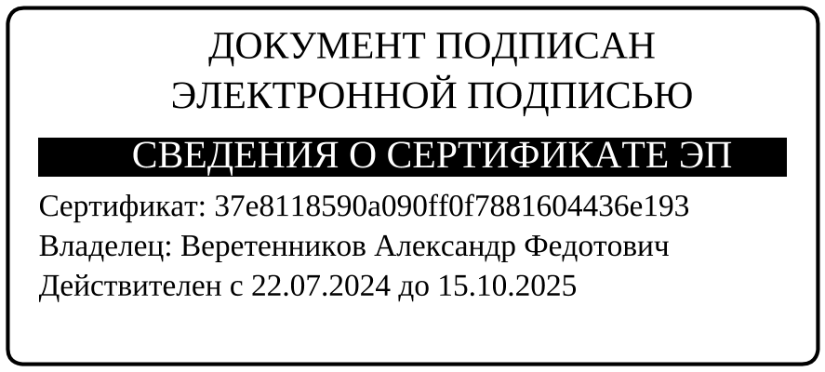

Зорина

34962

Приложение 1

к Постановлению Администрации

г. Бородино

от 20.02.2025 № 98

Приложение 1 к Порядку

предоставления муниципальными

учреждениями в области физической

культуры и спорта государственных

услуг детям из многодетных семей и

льготным категориям граждан

Перечень услуг в области физической культуры и спорта (далее - услуги, учреждения)

|  |  |  |  |  |  |  |
| --- | --- | --- | --- | --- | --- | --- |
| № п/п | Наименование  услуги | Наименование учреждения | Адрес объекта спорта, спортивного  сооружения, на котором осуществляется  предоставление услуги | Категория льготников | Размер льгот | Адрес официального сайта  в информационно-телекоммуникационной сети  Интернет |
| 1 | 2 |  | 3 | 4 | 5 | 6 |
| 1 | Посещение бассейна | МБУ ДО «СШ им. Г.А. Эллера» | Красноярский край, г. Бородино  ул. Ленина, 33а,  бассейн | Дети до 18 лет из многодетных семей,  включая законного представителя (1человек) | бесплатно (абонемент не более чем на 6 месяцев) | <http://bdussh.krn.sportsng.ru/> |
| 2 | Посещение бассейна | МБУ ДО «СШ им. Г.А. Эллера» | Красноярский край, г. Бородино  ул. Ленина, 33а,  бассейн | Инвалиды (I-III группы включительно)  Сеансы до 17.00 часов в будние дни,  Суббота, воскресенье сеансы 10.20 часов, 11.40 часов. | 2 раза в месяц  бесплатно | <http://bdussh.krn.sportsng.ru/> |
| 3 | Посещение бассейна | МБУ ДО «СШ им. Г.А. Эллера» | Красноярский край, г. Бородино  ул. Ленина, 33а,  бассейн | Дети - инвалиды (I-III группы включительно) до 18 лет, включая сопровождающего  (1 человек) | 2 раза в месяц  бесплатно | <http://bdussh.krn.sportsng.ru/> |
| 4 | Посещение бассейна | МБУ ДО «СШ им. Г.А. Эллера» | Красноярский край, г. Бородино  ул. Ленина, 33а,  бассейн | Дети до 3-х лет | бесплатно | <http://bdussh.krn.sportsng.ru/> |
| 5 | Посещение бассейна | МБУ ДО «СШ им. Г.А. Эллера» | Красноярский край, г. Бородино  ул. Ленина, 33а,  бассейн | Ветераны боевых действий | бесплатно | <http://bdussh.krn.sportsng.ru/> |
| 6 | Посещение бассейна | МБУ ДО «СШ им. Г.А. Эллера» | Красноярский край, г. Бородино  ул. Ленина, 33а,  бассейн | Лица, принимающие (принимавшие) участие в специальной военной операции (участникам СВО), и члены их семей (супруг/супруга, родители (усыновители (установленные отцами)) и дети (родные дети участников СВО; усыновленные, удочеренные дети участников СВО; приемные дети, опекаемые и подопечные участниками СВО)) | бесплатно | <http://bdussh.krn.sportsng.ru/> |
| 7 | Катания на коньках | МБУ ДО «СШ им. Г.А. Эллера» | Красноярский край, г. Бородино,  ул. Октябрьская, 31а  стадион | Лица, принимающие (принимавшие) участие в специальной военной операции (участникам СВО), и члены их семей (супруг/супруга, родители (усыновители (установленные отцами)) и дети (родные дети участников СВО; усыновленные, удочеренные дети участников СВО; приемные дети, опекаемые и подопечные участниками СВО)) | бесплатно | <http://bdussh.krn.sportsng.ru/> |
| 8 | Катания на лыжах | МБУ ДО «СШ им. Г.А. Эллера» | Красноярский край, г. Бородино,  ул. Олимпийская 1а, комплекс по зимним видам спорта | Лица, принимающие (принимавшие) участие в специальной военной операции (участникам СВО), и члены их семей (супруг/супруга, родители (усыновители (установленные отцами)) и дети (родные дети участников СВО; усыновленные, удочеренные дети участников СВО; приемные дети, опекаемые и подопечные участниками СВО)) | бесплатно | <http://bdussh.krn.sportsng.ru/> |